Actividad 11-05: Instalación y puesta en marcha de un contenedor

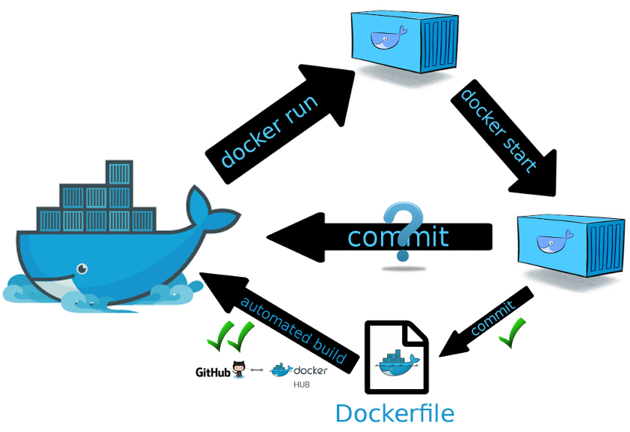

ÍNDICE

1. Introducción.
2. (Extra) instalación de Docker en Ubuntu.
3. (Extra) vista rápida del comando ‘docker’
4. (Extra) consolidar los cambios de una imagen de Docker.
5. Descripción del contenedor.
6. Instalación y puesta en marcha del contenedor.
7. Verificación de su comportamiento.
8. Conclusiones.
9. Referencias/bibliografía.

1. Introducción
asd
2. (Extra) Instalación de Docker en Ubuntu
(Siguiendo el tutorial: https://www.digitalocean.com/community/tutorials/how-to-install-and-use-docker-on-ubuntu-20-04-es )
En resumidas cuentas, y siguiendo con el enlace de arriba, haremos lo siguiente:
- Primero, actualizamos la lista de paquetes existentes de nuestra Ubuntu:
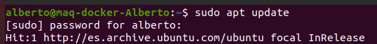
- Ahora, instalaremos algunos paquetes de requisitos previos, que nos permitirán usar paquetes a través del protocolo HTTPS:
sudo apt install apt-transport-https ca-certificates curl software-properties-common
- Luego, añadimos la clave GPG (GNU Privacy Guard) para el repositorio oficial de Docker:
curl -fsSL https://download.docker.com/linux/ubuntu/gpg | sudo apt-key add -
- Ahora agregamos el repositorio de Docker a las fuentes de APT:
sudo add-apt-repository "deb [arch=amd64] https://download.docker.com/linux/ubuntu focal stable"
- Una vez hecho eso, procedemos a actualizar de nuevo la lista de paquetes, con el repositorio de Docker recién agregado:
- Tenemos que comprobar desde qué repositorio se va a instalar Docker antes de instalarlo, pues nos interesa que se instale desde el repositorio de Docker que acabamos de agregar, en lugar de desde el predeterminado de Ubuntu (porque sería probable que nos diese problemas). Para ello, ejecutamos el siguiente comando:
apt-cache policy docker-ce

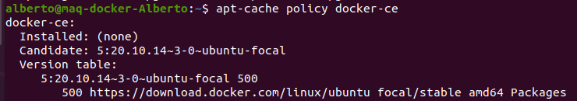
(De este modo, podemos ver que se nos detalla la lista de repositorios desde los que se va a instalar Docker, por orden de prioridad. Como podemos comprobar, el primero pertenece al repositorio de Docker recién agregado, así que todo es correcto).

- Podemos instalar Docker (la versión de la comunidad, Community Edition):
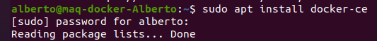
Con esto, Docker estaría instalado y, como demonio de Ubuntu, podemos manejarlo mediante ‘systemctl’ o ‘service’:
Cómo ejecutar el comando ‘docker’ sin necesidad de usar ‘sudo’
Por defecto, el comando docker, que nos proporciona el demonio Docker, está configurado para ser utilizado por root o por los usuarios pertenecientes al grupo docker, que se crea automáticamente durante el proceso de instalación de Docker. Los superusuarios (sudoers, pertenecientes al grupo sudo), deberían ser también capaces de utilizar estos comandos.
Para evitar tener que usar ‘sudo’ todo el rato, simplemente agregamos nuestro usuario al grupo ‘docker’ ya mencionado, mediante el siguiente comando:
sudo usermod -aG docker ${USER}
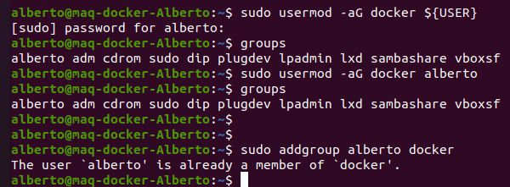
Como se puede ver en la imagen, cuando utilizo ‘groups’, no aparece el grupo docker como si mi usuario perteneciera a el, pero el comando ha funcionado. El motivo de que no aparezca se debe a que, para que los cambios se apliquen correctamente, hay que reiniciar la máquina (si solo reiniciamos la consola puede que no se apliquen los cambios).

¡Ya tenemos Docker funcionando en nuestra máquina! ¡Y con un usuario del grupo ‘docker’ que no necesita usar ‘sudo’ para los comandos!

3. (Extra) vista rápida del comando ‘docker’

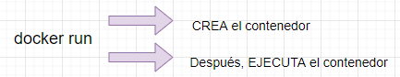

docker → permite consultar todos los subcomandos disponibles.
docker docker-subcommand --help → Para ver las opciones disponibles de un subcomando especifico.
docker run → Primero, crea un contenedor (desde una instancia de una imagen. Si no tiene ninguna, se la descarga de hub.docker.com). Despues, ejecuta dicho contenedor.
Ejemplo: docker run hello-world → Le estamos diciendo a docker que nos cree un contenedor con un programa llamado ‘hello world’ (classic), y que luego lo ejecute. Como podemos ver en la siguiente captura, primero lo va a buscar en local y, al no encontrarlo, lo buscará y descargará directamente de Docker Hub.
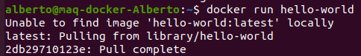
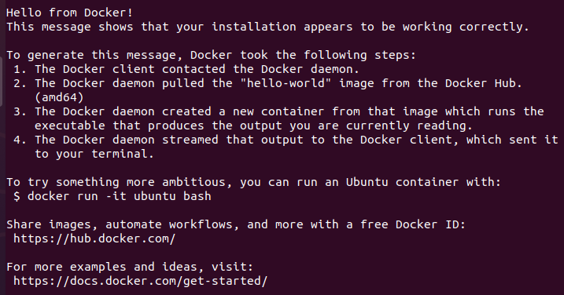
Un poco de teoría: los contenedores de Docker se construyen a partir de imágenes de Docker. Estas imágenes se obtienen de Docker Hub, un registro de imágenes gestionado por una empresa llamada, sorprendentemente, Docker. Cualquiera puede subir sus imágenes ahí, de modo que hay una gran librería de imágenes.

docker search [options] → busca una imagen en Docker Hub.
Ejemplo: docker search ubuntu:
docker pull → una vez identificada una imagen que deseamos usar, la podemos descargar en nuestra máquina mediante el uso de este comando.
Ejemplo: docker pull ubuntu:
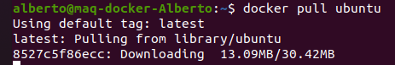
docker images → Nos va a decir cuántas imágenes tenemos descargadas en nuestra máquina.
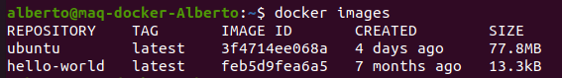
Más teoría (lo siento): las imágenes que nos descargamos de Docker Hub pueden modificarse para crear imágenes nuevas y estas, a su vez, pueden introducirse en Docker Hub o en otros registros de Docker.
docker ps → Para ver los contenedores que están corriendo.
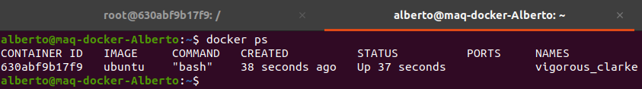
(El contenedor está ejecutándose en la otra pestaña de la shell de Linux):

docker ps -a → para ver TODOS los contenedores, tanto los activos como los inactivos:
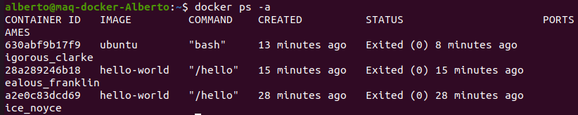
docker ps -l → Para ver el último contenedor que se creó.
EJECUTAR CONTENEDORES DE DOCKER

docker run -it ubuntu → los modificadores -i y -t sirven para que el proceso del contenedor sea interactivo con la terminal de Linux.
(En la segunda linea podemos ver que se trata de la terminal del Ubuntu que tenemos en el contenedor).
docker run -it --name dawa ubuntu → En vez de que docker te cree el contenedor con un
nombre aleatorio, lo hace con la cadena que especificas después de '--name'
Para cerrar el contenedor de Ubuntu, excribimos ‘exit’ en la linea de comandos:
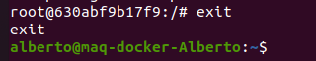

docker run -d [options] → Para que se descargue y ejecute en segundo plano (detached).
docker start [id/nombre_contenedor] → para iniciar un contenedor detenido (no confundir con ‘docker run’).
docker rm [id/nombre_contenedor] → Para borrar un contenedor.

4. (Extra) consolidar los cambios de una imagen de Docker.
Cuando creamos un contenedor de Docker con el comando ‘docker run [imagen]’, podemos modificar y eliminar archivos, y hacer lo que queramos con el. Pero todos esos cambios sólo se guardarán en el contenedor que tenemos. De manera que, si hacemos ‘docker rm’ para eliminar el contenedor, se perderá todo.
Para prevenir esta situación, lo que podemos hacer es consolidar nuestros cambios en una imagen de Docker, de tal manera que podamos compartirla fácilmente y tener siempre una copia del contenedor en el estado que queremos.
He creado un contenedor llamado ‘ubuntu_dawa’ para este ejemplo, y he instalado apache2 en este:
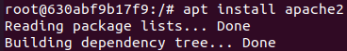

Ahora, este contenedor es diferente de la imagen que utilicé para crearlo. Consolidemos los cambios:
docker commit -m “mensaje informativo” -a “nombre del autor” id_contenedor repositorio/nombre_imagen
(Ese ‘chorizaco’ indica que todo ha salido bien).
Normalmente, el valor de ‘repositorio’ coincide con el nombre de usuario de Docker Hub (se hace así para luego subir los cambios a Docker Hub).
Cuando consolidamos una imagen, la nueva imagen queda guardada a nivel local en nuestra máquina. De este modo, podemos subirla a Docker Hub para compartirla con otros usuarios o simplemente tenerla almacenada.
Comprobamos ahora que el proceso ha funcionado:
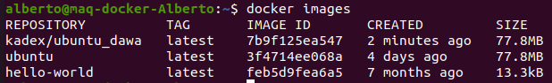
(Aquí podemos ver que la primera imagen es la que acabamos de crear).

Referencias//Bibliografía

- https://www.digitalocean.com/community/tutorials/how-to-install-and-use-docker-on-ubuntu-20-04-es
- El inagotable conocimiento de mi profesor; Fernando Usero Fuentes.

